Федеральное автономное образовательное учреждение высшего образования «Национальный исследовательский университет ИТМО»

Факультет Программной инженерии и компьютерной техники

Дисциплина: «Основы профессиональной деятельности»

Лабораторная работа №2

Вариант 4651

Выполнил:
Цэрэндорж Ариунбат
Группа P3113
Преподаватель:
Остапенко Ольга Денисовна

Оглавление
Задание 3
Этапы выполнения: 5
Вывод 10

Задание
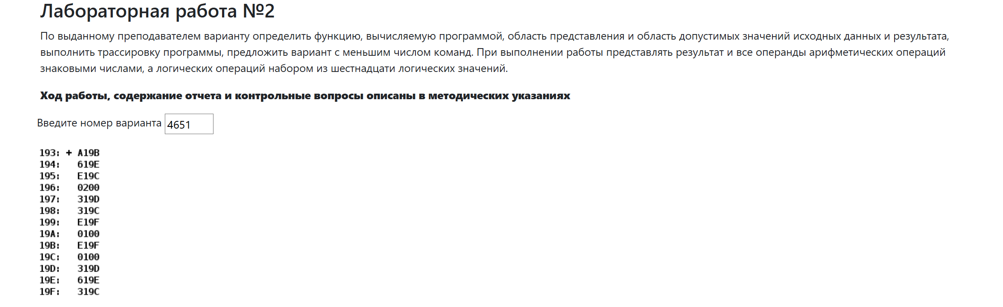

Этапы выполнения:

Определение функции, вычисляемой программой

Описание программы
Адрес | Содержимое | Мнемоника | Описание
193 | A19B | LD 19B | Загрузка содержимого ячейки памяти 19B в аккумулятор (AC ← M[19B])
194 | 619E | SUB 19E | Вычитание: из аккумулятора вычитается содержимое ячейки 19E (AC ← AC − M[19E])
195 | E19C | ST 19C | Запись содержимого аккумулятора в ячейку памяти 19C
196 | 0200 | CLA | Обнуление аккумулятора (AC ← 0)
197 | 319D | OR 19D | логически сложить содержимое адреса 19D с AC и запись результат в AC
198 | 319C | OR 19C | логически сложить содержимое адреса 19C с AC и запись результат в AC
199 | E19F | ST 19F | Запись содержимого аккумулятора в ячейку памяти 19C
19A | 0100 | HLT | Остановить работу
19B | E19F | - | Данные
19C | 0100 | - | Данные
19D | 319D | - | Данные
19E | 619E | - | Данные
19F | 319C | - | Данные

Обозначения данных:
319D || (E19F – 619E) = R
R = C || (A – B)

Итоговое состояние памяти
Адрес | Исходное | Конечное | Знаковое значение
19B | E19F | E19F | -7777
19C | 0100 | 8001 | -32767
19D | 319D | 319D | 12701
19E | 619E | 619E | 24990
19F | 319C | B19D | -20067
Аккумулятор: AC = B19D₁₆ = -20067₁₀

Область представления и область допустимых значений
R = C || (A – B)
Область представления (ОП)
Для арифметических операций [-32768; 32767]
Для логических операций [0; 65535]
Область допустимых значений (ОДЗ)
Результат R:
$$R=\left(R_{15},R_{14},…,R_{0}\right),$$
$$R^{-15}≤R≤2^{15}-1$$Операнд C:

$$C=(C15​,C14​,…,C0​),$$
$$Ci​∈\{0,1\},$$
$0≤i≤15$

−2¹⁵ <= (A - B) || C <= 2¹⁵−1

1. −2¹⁴ <= A <= 2¹⁴−1
−2¹⁴ <= B <= 2¹⁴−1

2. 0≤A≤2^15−1
0≤B≤2^15−1

3. −2^15≤A≤0
−2^15≤B≤0

Трассировка:
Адр | Знчн | IP | CR | AR | DR | SP | BR | AC | PS | NZVC | Адр | Знчн
193 | A19B | 193 | 0000 | 000 | 0000 | 000 | 0000 | 0000 | 004 | 0100
193 | A19B | 194 | A19B | 19B | E19F | 000 | 0193 | E19F | 008 | 1000
194 | 619E | 195 | 619E | 19E | 619E | 000 | 0194 | 8001 | 009 | 1001
195 | E19C | 196 | E19C | 19C | 8001 | 000 | 0195 | 8001 | 009 | 1001 | 19C | 8001
196 | 0200 | 197 | 0200 | 196 | 0200 | 000 | 0196 | 0000 | 005 | 0101
197 | 319D | 198 | 319D | 19D | 319D | 000 | CE62 | 319D | 001 | 0001
198 | 319C | 199 | 319C | 19C | 8001 | 000 | 4E62 | B19D | 009 | 1001
199 | E19F | 19A | E19F | 19F | B19D | 000 | 0199 | B19D | 009 | 1001 | 19F | B19D
19A | 0100 | 19B | 0100 | 19A | 0100 | 000 | 019A | B19D | 009 | 1001

Адр | Знчн | IP | CR | AR | DR | SP | BR | AC | PS | NZVC | Адр | Знчн
193 | A19B | 193 | 0000 | 000 | 0000 | 000 | 0000 | 0000 | 004 | 0100
193 | A19B | 194 | A19B | 19B | 7FFF | 000 | 0193 | 7FFF | 000 | 0000
194 | 619E | 195 | 619E | 19E | 8000 | 000 | 0194 | FFFF | 00A | 1010
195 | E19C | 196 | E19C | 19C | FFFF | 000 | 0195 | FFFF | 00A | 1010 | 19C | FFFF
196 | 0200 | 197 | 0200 | 196 | 0200 | 000 | 0196 | 0000 | 004 | 0100
197 | 319D | 198 | 319D | 19D | FFFF | 000 | 0000 | FFFF | 008 | 1000
198 | 319C | 199 | 319C | 19C | FFFF | 000 | 0000 | FFFF | 008 | 1000
199 | E19F | 19A | E19F | 19F | FFFF | 000 | 0199 | FFFF | 008 | 1000 | 19F | FFFF
19A | 0100 | 19B | 0100 | 19A | 0100 | 000 | 019A | FFFF | 008 | 1000

19B 8000
19E 7FFF

Вариант с меньшим числом команд:
Адрес | Содержимое | Мнемоника | Описание
193 | A19B | LD 19B | AC ← A
194 | 619E | SUB 19E | AC ← A − B
197 | 319D | OR 19D | AC ← C ∨ (A − B)
199 | E19F | ST 19F | R ← AC
19A | 0100 | HLT | Останов программы
19B | E19F | - | Данные A
19D | 319D | - | Данные C
19E | 619E | - | Данные B
19F | 319C | - | Итог R = C ∨ (A − B)

Вывод

